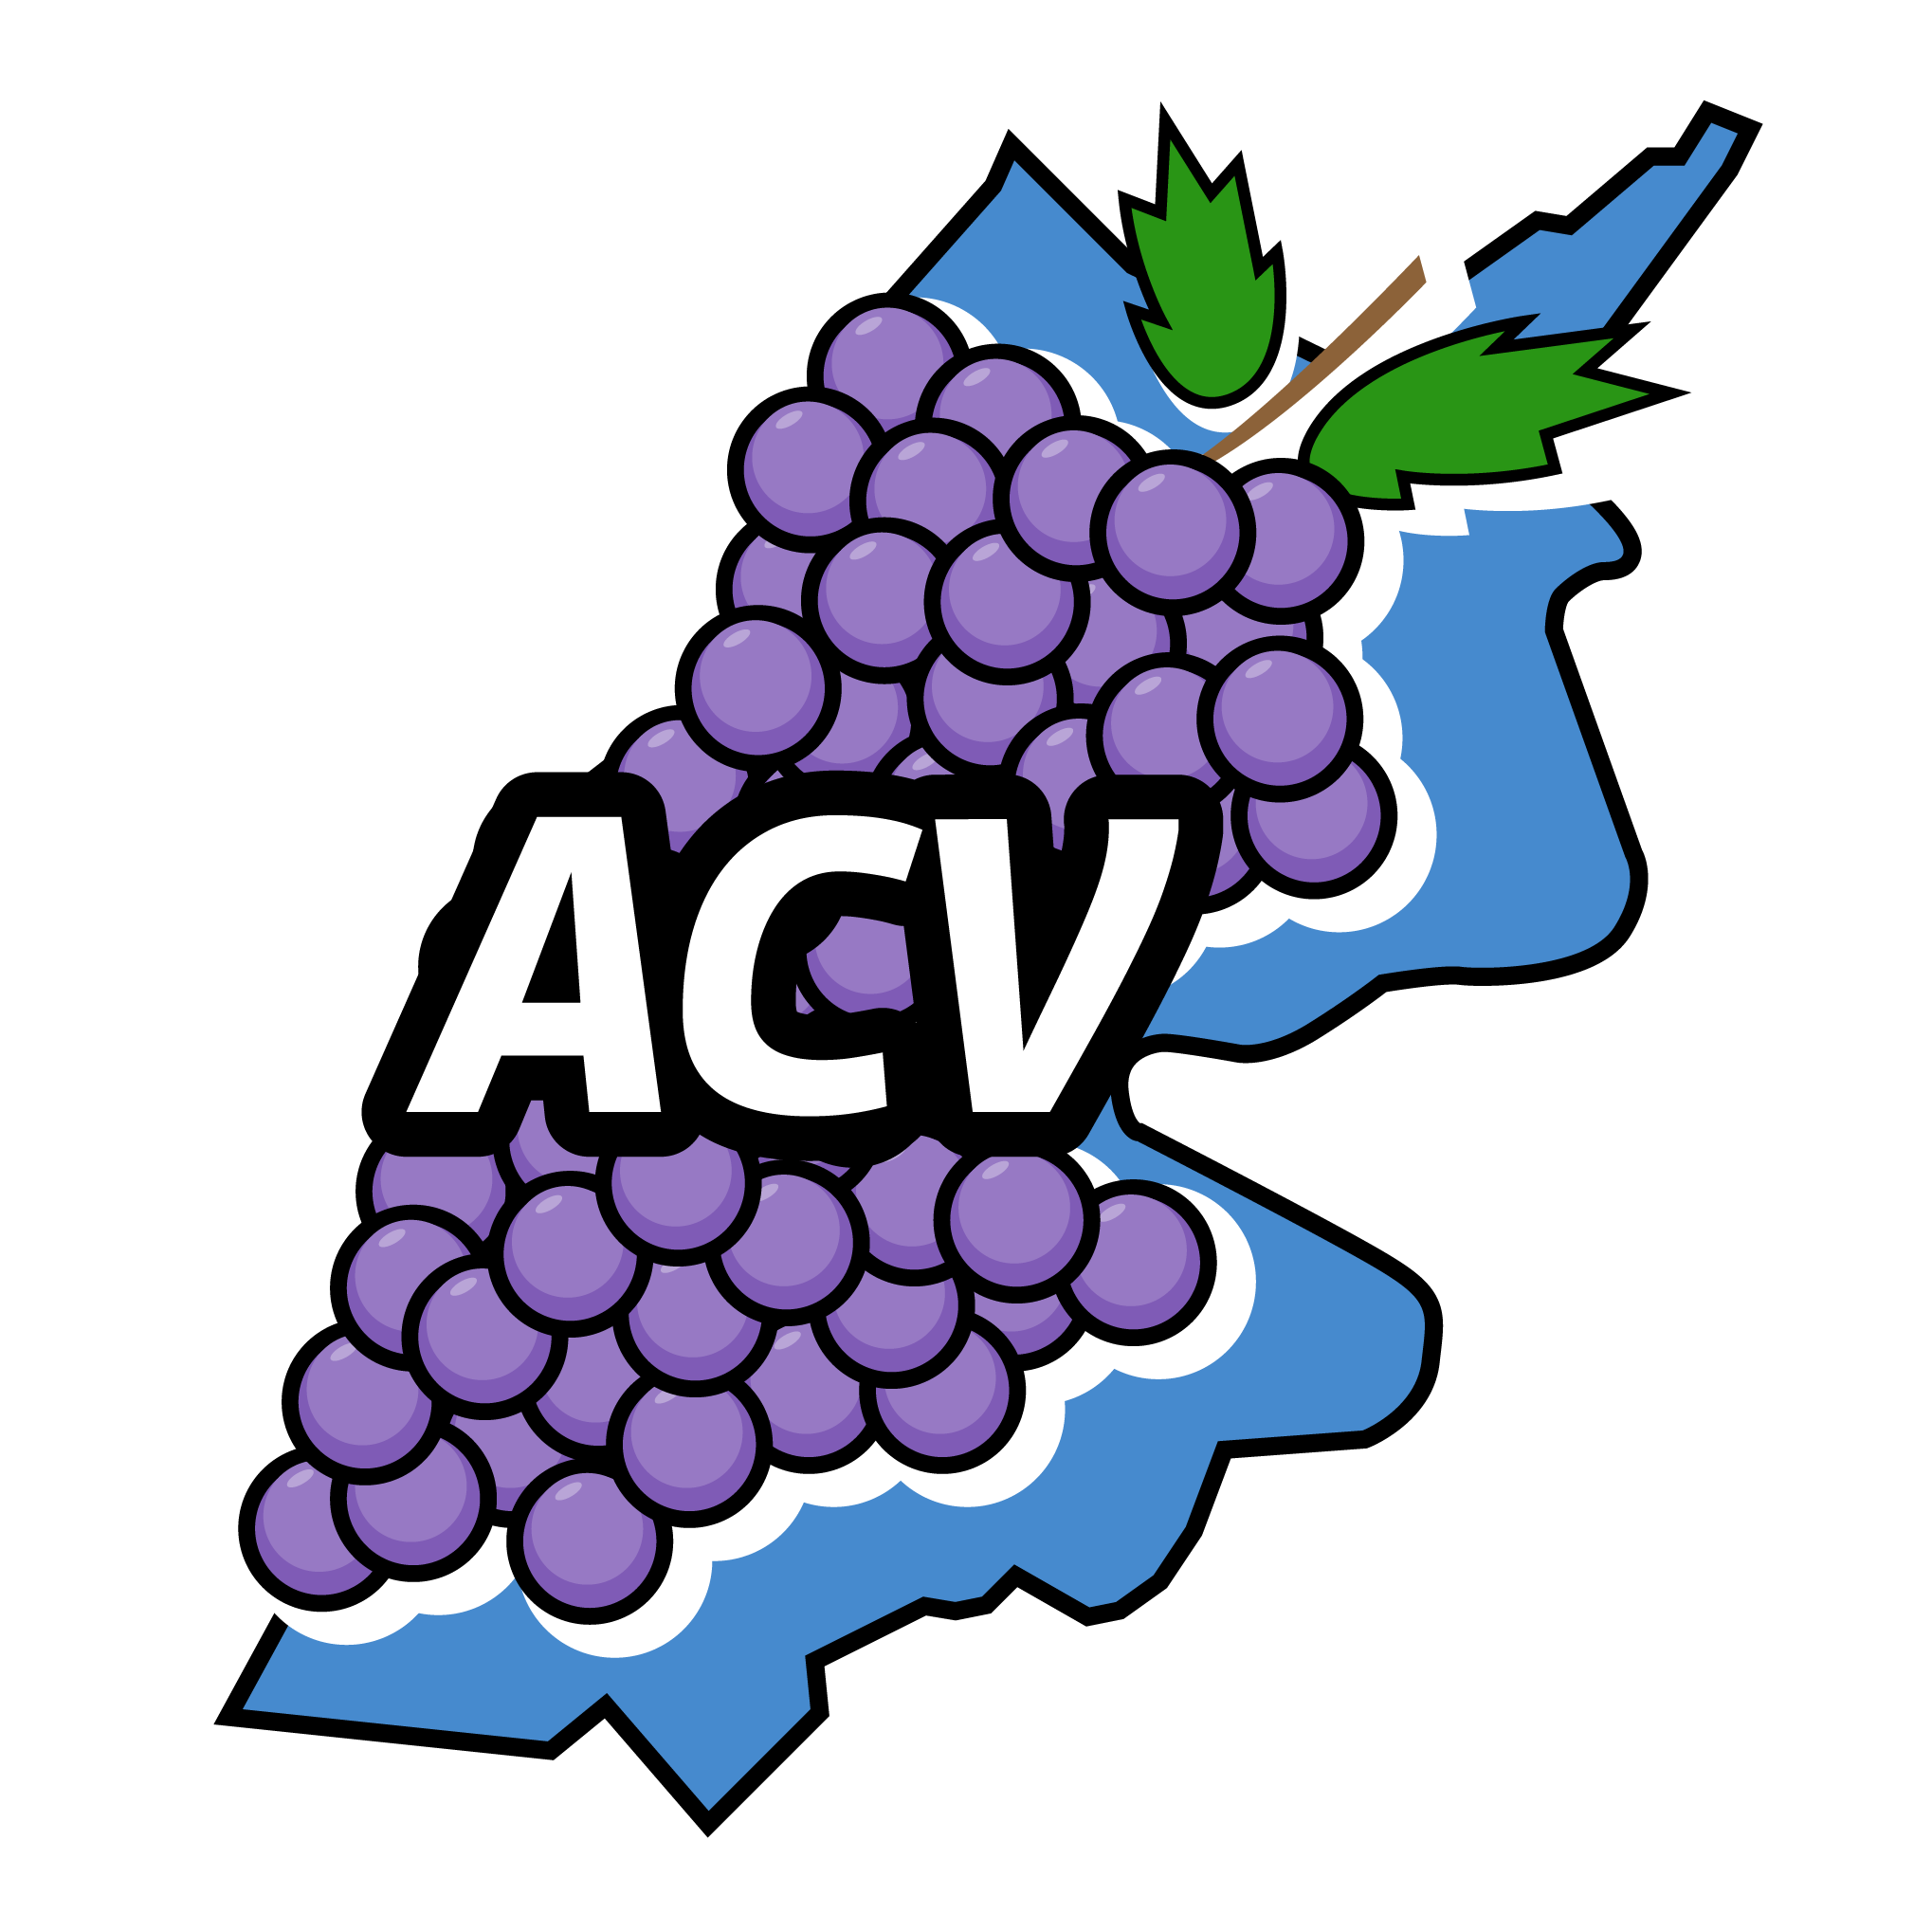 **Noël des coteaux Association des coteaux de Vandoeuvre**

**Mercredi 11 décembre**

**A partir de 17h00**

**Avenue du vieux château**

**(partie basse sous chapiteau)**

**Pour petits et grands**

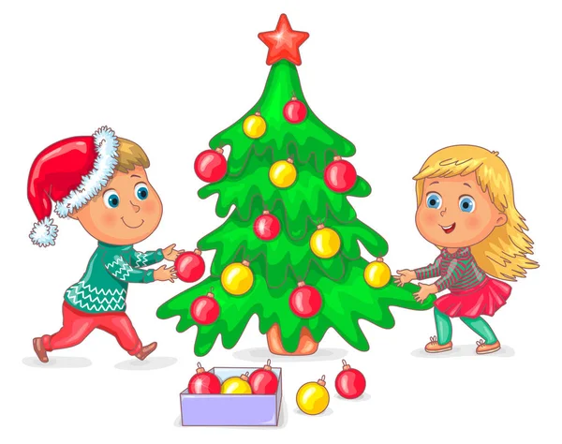 **Viens fêter Noël avec nous !**

**Apporte ton plus beau dessin et repart avec des chocolats et un cadeau magique**

